ĐÁNH GIÁ THÀNH PHẦN, SỐ LƯỢNG VÀ MỤC ĐÍCH SỬ DỤNG CÁC LOÀI ĐỘNG VẬT HOANG DÃ BỊ SĂN BẮT BỞI NGƯỜI DÂN VÙNG ĐỆM KHU BẢO TỒN THIÊN NHIÊN PÙ HUỐNG, NGHỆ AN
Th.S. Vương Thị Thúy Hằng-Trường Đại học kinh tế Nghệ An
TÓM TẮT:
Nghiên cứu này nhằm đánh giá thành phần loài, số lượng và mục đích sử dụng sản phẩm cácloài động vật hoang dã (ĐVHD) bị săn bắt trái phép bởi người dân địa phương ở vùng đệm khu bảo tồn thiên nhiên (KBTTN) Pù Huống, Nghệ An, góp phần vào công tác bảo tồn đa dạng sinh học nói chung và thú nói riêng tại khu BTTN Pù Huống. Điều tra thực địa tiến hành từ tháng 01/2018 đến 11/2018, trên 8 tuyến để xác định số loài, số lượng cá thể và mục đích sử dụng sản phẩm của mỗi loài bị săn bắt. Kết quả nghiên cứu cho thấy có 70 loài ĐVHD được công bố săn bắt phổ biến, gồm 51 loài thú, 10 loài chim, 6 loài bò sát và lưỡng cư, 3 loài cá. Trong số 70 loài đó, có 34 loài có tên trong sách đỏ Việt Nam (2007); 24 loài có tên trong danh lục Đỏ IUCN (2018); 34 loài có tên trong Nghị định 32/NĐ-CP (2006). Khảo sát thực địa theo theo tuyến ghi nhận 48 loài ĐVHD bị săn bắt, trong đó có 29 loài thú có giá trị kinh tế cao chiếm phần lớn số lượng loài săn bắt.
Ghi nhận được giá trị sử dụng các sản phẩm của ĐVHD bị săn bắt năm 2018:Sử dụng làm thực phẩm chiếm 41%, lấy da lông chiếm 15%, làm cảnh chiếm 12%, xuất khẩu chiếm 11%, văn hóa nghệ thuật 8% và dược liệu chiếm 7%. Ở các vùng đệm của KBTTN Pù Huống, số lượng thợ săn giảm dần qua các giai đoạn, cao nhất giai đoạn 1997-2002, tiếp đến giai đoạn 2002-2010 và thấp nhất là giai đoạn 2010-2018.
Từ khóa:Săn bắt, thợ săn, động vật hoang dã, Pù Huống, Nghệ An
1. ĐẶT VẤN ĐỀ
Khu bảo tồn thiên nhiên Pù Huống cách thành phố Vinh 150 km về phía Tây, diện tích tự nhiên là 50.075 ha, nằm trong địa phận giáp ranh của 12xã thuộc5 huyện Quế phong (Cắm Muộn, Quang phong), Qùy Châu (Diễn Lãm, Châu Hoàn), Qùy Hợp (Châu Thành, Nam Sơn, Châu Thái, Châu Cường), Con Cuông (Hữu Khuông)và Tương Dương (Nga My, Yên Hoà, Yên Tĩnh). Tọa độ đại lý: 19⁰15’ – 19⁰29’ độ vĩ Bắc và 104⁰13’ – 104⁰16’ độ kinh Đông. Dân số 12 xã là 49.699 nhân khẩu trong 8353 hộ, gồm gồm các dân tộc Thái, Hơ Mông, Khơ Mú, Thôt, Mường và Hoa.
Các kết quả nghiên cứu trước đây đã thống kê được 328 loài động vật có xương sống ở cạn bao gồm Thú 100 loài⦋6⦌, chim 176 loài, Bò sát 35 loài, lưỡng cư 17 loài ⦋3⦌. Khu hệ động vật ở KBTTN Pù Huống thể hiện tính đa dạng sinh học của Bắc Trung Bộ. Thực tế, trong các hệ sinh thái rừng Pù Huống có nhiều loài động vật có ý nghĩa bảo tồn đặc biệt như: Sao la (Pseudoryx nghetinhensis), Mang lớn (Megamuntiacus vuquangensis), Chà vá chân nâu (Pygathrix nemaeus), Vượn má trắng (Nomascus leucogenis)… Người dân ở KBTTN Pù Huống sống phụ thuộc vào rừng, trong đó săn bắt ĐVHD là những hoạt động chính của địa phương dân nơi đây. Do áp lực săn bắt trái phép và các hoạt động tiêu cực một cách mãnh liệt bởi người dân địa phương nên nhiều ĐVHD đã bị suy giảm nghiêm trọng về thành phần loài và số lượng quần thể ở khu vực nghiên cứu (KVNC) này, đặc biệt các loài thú lớn vì đây là những loài mục tiêu săn bắt của thợ săn, làđối tượng rất nhạy cảm với tác động của con người cũng như những biến đổi về môi trường.
Như vậy, các nghiên cứu trước đây về KBTTN chủ yếu đánh giá về đa dạng sinh học chung của khu bảo tồn, nghiên cứu lập danh lục các loài thú và đề xuất giải pháp bảo tồn. Tuy nhiên các thông tin chi tiết về các thành phần loài và số lượngĐVHD bị săn bắt trái phép bởi người dân sống vùng đệm KBTTN thì vẫn còn rất ít. Bài báo này nhằm đánh giá thành phần, số lượng và mục đích sử dụng sản phẩm các loài động vật hoang dã bị săn bắt trái phép bởi người dân địa phương vùng đệm KBTTN Pù Huống nhằm góp phần đề xuất các giải pháp bảo tồn tài nguyên ĐVHD bền vững tại KBTTN Pù Huống, Nghệ An.
2. PHƯƠNG PHÁP NGHIÊN CỨU
2.1. Phương pháp phỏng vấn
Mục đích phỏng vấn nhằmthuthập những thông tin quan trọng: Các loài họ biết và săn bắt được, số lượng săn bắt, các phương thức, mùa vụ săn bắt, mục đích sử dụng các sản phẩm và giá của các sản phẩm từĐVHD. Đối tượng phỏng vấn là các bộ khu bảo tồn, tuần rừng, thợ săn và người dân có kinh nghiệm đi rừng.
Câu hỏi phỏng vấn và ảnh màu là hai bộ công cụ được sử dụng trong quá trình phỏng vấn, và kèm theo xác minh tính chính xác của phỏng vấn có các loại bẫy, súng săn mà thợ săn,người dân dùng để săn bắt. Đối với những loài có kích thước lớn và có giá trị thì bộ công cụ có hiệu quả cao. Tuy nhiên loài kích thước cỡ nhỏ khi bắt được người dân thường làm thực phẩm hoặc bán nên không có giá trị lưu giữ hay trưng bày. Nếu quá trình phỏng vấn có nghi ngờ tiến hành phỏng vấn lại và kiểm tra chéo thông tin thu được sau phỏng vấn. Ngoài ra, kết hợp phỏng vấn chính thức và không chính thức làm tăng mức độ chính xác và chất lượng thông tin
2.2. Phương pháp điều tra theo tuyến
Các cuộc điều tra được thực hiện tại 7 xã điển hình sống khu vực vùng đệm khu bảo tồn.Tổng số 8 tuyến điều tra khảo sát, tổng số ngày điều tra thực địa 80 ngày và phân bố như sau:
- Tại Khe Cò, Bản Khì, xã Châu Cường huyện Qùy Hợp
- Tại Khe Hín Đọng, Bản Khì xã xã Châu Cường huyện Qùy Hợp
- Bản Cướm, Xã Diễn Lâm huyện Qùy Châu
- Bản Tạ xã Quang Phong và thị trấn Quế Phong
- Xã Châu Hoàn huyện Qùy Châu.
- Bản Cà, xã Châu Quang huyện Qùy Hợp.
- Bản Cố, xã Châu Thái và thị trấn Qùy hợp.
- Bản Nà Kho, xã Nga My và thị trấn Tương Dương.
Các tuyến được thiết kế và lựa chọn dựa trên kinh nghiệm của cộng đồng và là tuyến mà cộng đồng thường xuyên săn bắt. Ở các cửa rừng thuộc 8 tuyến trên (lối ra vào rừng của các thợ săn), đã tiến hành phỏng vấn và ghi nhận trực tiếp những loài ĐVHD mà thợ săn bắt được mỗi ngày, bao gồm các loài săn bắt, số lượng, ước tính khối lượng của các loài săn bắt được…Trên các tuyến, điều tra chủ yếu tập trung ở cửa rừng của từng tuyến từ tháng 1 năm 2018 đến tháng 11 năm 2018 với tổng thờigian 80 ngày, chia thành 8 đợt, mỗi đợt10 ngày/tháng, điều tra từ 06h đến 18h.
2.3. Xử lý số liệu
Nhận diện ngoài thực địa, xác định hệ thống phân loại và tên phổ thông các nhóm loài thú dựa trên các tài liệu Francis (2008) và Đặng Huy Huỳnh et al., (2007). Tên khoa học và hệ thống phân loại thú theo tài liệu Wilson and Reader (2005), Nguyễn Xuân Đặng và Lê Xuân Cảnh (2009).
Xác định các loài quý hiếm, có giá trị bảo tồn dựa vào các tài liệu: Sách đỏ Việt Nam (2007), Nghị định số 32/2006/NĐ-CP (2006), Công ước CITES (2018), IUCN (2018).
Các số liệu về thành phần và phân bố của loài được xử lý với sự trợ giúp của phần mềm Excel, word 2010.
3. KẾT QUẢ NGHIÊN CỨU VÀ THẢO LUẬN
3.1. Thành phần loài ĐVHD được săn bắt
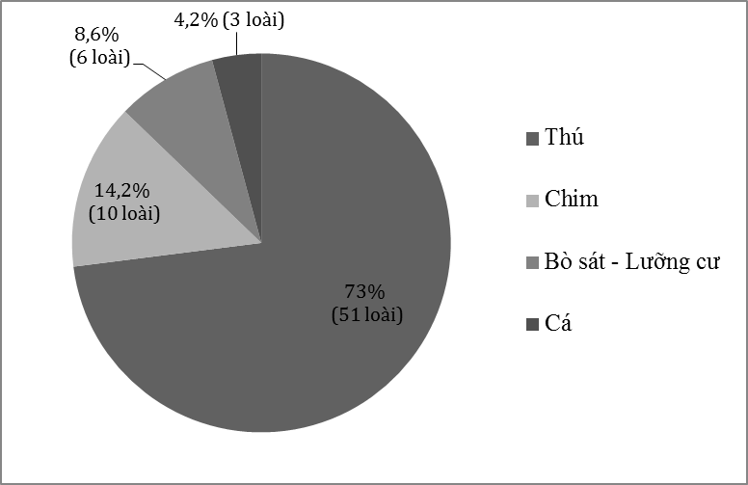
Hình 1. Thành phần các loài ĐVHD đã được săn bắt
Kết quả điều tra phỏng vấn và khảo sát thực địa cho thấy tổng cộng 70 loài ĐVHD đã được săn bắt phổ biến tại các hộ gia đình, gồm có 51 loài thú chiếm khoảng 73%, 10 loài chim chiếm khoảng 14,2%, 6 loài bò sát và lưỡng cư chiếm khoảng 8,6% và 3 loài cá chiếm khoảng 4,2% (hình 1).
Bảng 1. Danh lục và tình trạng bảo tồn các loài động vật hoang dã được săn bắt phổ biến
TT | Tên khoa học | Tên Việt Nam | Tình trạng bảo tồn |  |  | Hình thức săn bắn | Nguồn ghi nhận
 |  |  | SĐVN 2007 | Nghị định 32 | IUCN
 | MAMMALIA | LỚP THÚ
1 | Tupaia glis | Đồi |  |  |  | BD,BL | P,QS
2 | Cynocephalus variegatus | Chồn bay | CR | IB |  | L,BL | P,QS
3 | Megaerops niphanae | Dơi quả tai tròn |  |  |  | L | P,QS
4 | Nycticebus coucang | Cu li lớn | VU | IB |  | BD | P,TL
5 | Nycticebus pygmaeus | Cu li nhỏ | VU | IB | VU | BD,BL | P,TL
6 | Macaca arctoides | Khỉ mặt đỏ | VU | IIB | VU | B,S | P,TL
7 | Macaca assamensis | Khỉ mốc | VU | IIB | VU | B,S | P,QS, TL
8 | Macaca mulatta | Khỉ vàng |  | IIB |  | B,S | P,QS, TL
9 | Macaca nemestrina | Khỉ đuôi lợn |  |  |  | B,S | P,QS, TL
10 | Pygathrix nemaeus | Chà vá chân Nâu | EN | IIB | EN | B,S | P,TL
11 | Trachypithecus phayrei | Voọc xám | VU | IIB |  | B,S | P,QS, TL
12 | Normascus leucogenis | Vượn má trắng | EN | IB | EN | B,S | P,TL
13 | Cuon alpinus | Sói đỏ | EN | IB | EN | B,S | P,TL
14 | Helarctos malayanus | Gấu chó | EN | IB | VU | B,S | P,TL
15 | Ursus thibetanus | Gấu ngựa | EN | IB | VU | B,S | P,TL
16 | Arctonyx collaris | Lửng lợn |  |  |  | BD | P,QS
17 | Lutra lutra | Rái cá thường | VU | IB | VU | BD | P,QS
18 | Lutrogale perspicillata | Rái cá lôngmượt | VU | IB | VU | BD | P,TL
19 | Melogale personata | Chồn bạc máNam |  |  |  | BD | P,QS, TL
20 | Artictis binturong | Cầy mực | VU | IB |  | BD,BL | P,TL
21 | Chrotogale owstoni | Cầy vằn bắc |  |  |  | BD,BL | P,TL
22 | Herpestes javanicus | Cầy lỏn tranh |  |  |  | BD,BL | P,TL
23 | Paguma larvata | Cầy vòi mốc |  |  |  | BD,BL | P,QS, TL
24 | Paradoxurus hermaphroditus | Cầy vòi đốm |  |  |  | BD,BL | P,TL
25 | Prionodon pardicolor | Cầy gấm | CR | IIB |  | BD,BL | P,TL
26 | Viverricula indica | Cầy hương |  |  |  | BD,BL | P,QS, TL
27 | Viverra megaspila | Cầy giông sọc | EN | IB | VU | BD,BL | P,QS, TL
28 | Catopuma temmincki | Báo lửa, beo | EN | IB | VU | S,BLa,BDâ | P,TL
29 | Neofelis nebulosa | Báo gấm | VU | IB | VU | S,BLa,BDâ | P,TL
30 | Panthera pardus | Báo hoa mai | EN | IB |  | S,BLa,BDâ | P,TL
31 | Panthera tigris | Hổ | EN | IB | EN | S,BLa,BDâ | P,TL
32 | Prionailurus bengalensis | Mèo rừng |  |  |  | BD,BL | P,QS
33 | Elephas maximus | Voi | CR | IB | EN | S,Bla | P,TL
34 | Sus scrofa | Lợn rừng |  |  |  | BLa,BDâ,BK | P,QS
35 | Canimuntiacus truongsonensis | Mang trườngSơn | VU | IB |  | S,BDâ, Bla | P,TL
36 | Cervus unicolor | Nai | VU | IIB | VU | S,BDâ, Bla | P,QS, TL
37 | Megamuntiacus vuquangensis | Mang lớn | VU | IB | DD | S,BDâ, BLa | P,TL
38 | Muntiacus muntjack | Hoẵng |  |  |  | S,BDâ, Bla | P,TL
39 | Bos gaurus | Bò tót | EN | IB | VU | S,BDâ, Bla | P,QS, TL
40 | Naemorhedus sumatraensis | Sơn dương | VU | IB | VU | S,BDâ, BLa | P,QS, TL
41 | Pseudoryx nghetinhensis | Sao la | EN | IB | EN | S, BDâ, Bla | P,TL
42 | Manis pentadactyla | Tê tê vàng | VU | IIB | LR | BD,BL | P,TL
43 | Petaurista petaurista | Sóc bay trâu | CR | IIB |  | BD, BL | P,TL
44 | Callosciurus erythraeus | Sóc bụng đỏ |  |  |  | BD,BL | P,QS
45 | Ratufa bicolor | Sóc đen | VU |  | LR | BD,BL | P,QS, TL
46 | Cannomys badius | Dúi nâu |  |  |  | BD,BL | P,QS
47 | Rhizomys pruinosus | Dúi mốc |  |  | LR | BD,BL | P,QS
48 | Atherurus macrourus | Đon |  |  | LR | BD,BL | P,QS
49 | Macrotis | Chuột đất |  |  |  | BD,BL | P,QS
50 | Rattus koratensis | Chuột rừng |  |  |  | BD,BL | P,QS
51 | Laonastes aenigmamus | Chuột núi lào |  |  |  | BD,BL | P,QS
 | AVES | LỚP CHIM
52 | Gallus gallus | Gà rừng |  |  |  | L,BD | P,QS
53 | Streptopelia chinensis | Cu gáy |  |  |  | L,BD | P,QS, TL
54 | Centropus sinensis | Bìm bịp lớn |  |  |  | BD | P,QS, TL
55 | Motacilla alba | Chìa vôi trắng |  |  |  | BD | P,TL
56 | Pycnonotus jocosus | Chào mào |  |  |  | BD | P,QS
57 | Copsychus saularis | Chích chòe |  |  |  | BD | P,QS
58 | Copsychus malabaricus | Chich chòe lửa |  |  |  | BD | P,QS
59 | Garrulax chinensis | khướu bạc má |  |  |  | BD | P,QS
60 | Gracula religiosa indica | Yểng, nhồng |  | IIB |  | BD | P,QS
61 | Acridotheres grandis | Sáo mỏ vàng |  |  |  | BD | P,QS
 | REPTILIA | LỚP BÒ SÁT
62 | Gekko gecko | Tắc kè |  |  |  |  | P,QS
63 | Naja atra | rắn hổ mang | EN | IIB |  |  | P,QS
64 | Coelognathus radiatus | Rắn sọc dưa | VU | IIB |  |  | P,QS
65 | Bungarus fasciatus | Rắn cạp nong | VU | IIB |  |  | P,QS
 | AMPHIBIA | LƯỠNG CƯ
66 | Chaparana delacouri | Ếch vạch |  |  |  |  | P,QS
67 | Ordorrana andersoni | Chàng anđecson | VU |  |  |  | P,TL
 | PISCES | CÁ
68 | Misgurnus anguillicaudata | Cá chạch |  |  |  | L | P,QS
69 | Channa sp | Cá quả |  |  |  | L | P,QS
70 | Onychostoma gerlachi | Cá mát |  |  |  | L | P,QS
Ghi chú: - Tình trạng bảo tồn: Nghị định số 32/2006/NĐ-CP của chính phủ ban hành ngày 30/3/2006 về quản lý thực vật rừng và động vật rừng nguy cấp, quý, hiếm – Nhóm IB: Nghiêm cấm khai thác sử dụng vì mục đích thương mại; Nhóm IIB - Hạn chế khai thác và sử dụng vì mục đích thương mại. Sách đỏ Việt Nam (2007): CR - Rất nguy cấp; EN – Nguy cấp; VU - Sẽ nguy cấp; LR – Ít nguy cấp; Hình thức săn bắt thú: S: Súng; L: Lưới; BD: Bẫy dây; BL: Bẫy lồng; BDâ: Bẫy dậm; BK: Bẫy kẹp bằng sắt; Bla: Bẫy lao; Nguồn thông tin ghi nhận được: P: Phỏng vấn; QS: Quan sát mẫu vật bị săn bắt; TL: Tư liệu.
Trong các loài ĐVHD được người dân săn bắt ghi nhận được ở khu vực nghiên cứu, 34 loài có tên trong Sách đỏ Việt Nam (2007), gồm 4 loài thuộc rất nguy cấp CR (Critically Endangered), 12 loài thuộc nhóm nguy cấp EN (Endangered), 18 loài thuộc nhóm sẽ nguy cấp VU (Vulnerable). Có 24 loài nằm trong Sách đỏ Thế giới IUCN, gồm 6 loài thuộc nhóm nguy cấp EN, 13 loài thuộc nhóm sẽ nguy cấp VU, 4 loài thuộc nhóm ít nguy cơ LR và 1 loài thiếu dữ liệu DD. Có tổng 13 loài ĐVHD thuộc nhóm cấm khai thác vì mục đích thương mại (IB), và 21 loài thuộc nhóm hạn chế khai thác vì mục đích thương mại (IIB) theo Nghị định số 32/2006/NĐ-CP.
3.2. Mục đích sử dụng và số lượng động vật hoang dã bị săn bắt tại KVNC
3.2.1. Mục đích sử dụng động vật hoang dã bị săn bắt
Kết quả điều tra phỏng vấn và khảo sát mẫu vật về mục đích sử dụng các sản phẩm từĐVHD ở cácđịa phươngbao gồm làm thực phẩm, làm dược liệu, lấy da-lông, mua bán, làm cảnh và văn hóa (bảng 3).
Bảng 3. Tỷ lệ % mục đích sử dụng các sản phẩm từ ĐVHD tại các địa phương KVNC
Địa điểm  Mục đích | Bản Cà | Bản Cố | Bản Cướm | Bản Na Kho | Bản Mét | Bản Khì | Bản Tạ
Thực phẩm | 29% | 38% | 49% | 48% | 51% | 28% | 40%
Dược liệu | 3,5% | 4,7% | 3,1% | 5% | 2% | 3% | 2%
Da, lông | 5,3% | 6% | 3,5% | 7% | 2,9% | 3,2% | 3,9%
Mua, bán | 26% | 31% | 41% | 47% | 45% | 18% | 36%
Làm cảnh | 21% | 35% | 19% | 32% | 30% | 24% | 33%
Văn hóa | 1,1% | 1,2% | 1% | 1,4% | 1,3% | 1,1% | 1,5%
Ghi chú: Tỷ lệ % so với toàn xã
Qua bảng 3 nhận thấy, mục đích sử dụng các sản phẩm từ ĐVHD ở các địa phương khác nhau là khác nhau, cụ thể:Bản Na Kho làcao nhất, tiếp theo là bản Mét và thấp nhất làbản Cà. Như vậy các xã của vùng đệm khu bảo tồn có nhu cầu sử dụng sản phẩmĐVHD không giống nhau. Điều đó dẫn đến thợ săn và người dân đi săn bắt động vật theo nhu cầu họ cần, dẫn đến động vật trong KBTTN càng ngày càng giảm sút nghiêm trọng.
Hình 2. Nhu cầu sử dụng các sản phẩm từĐVHD ở địa phương KVNC
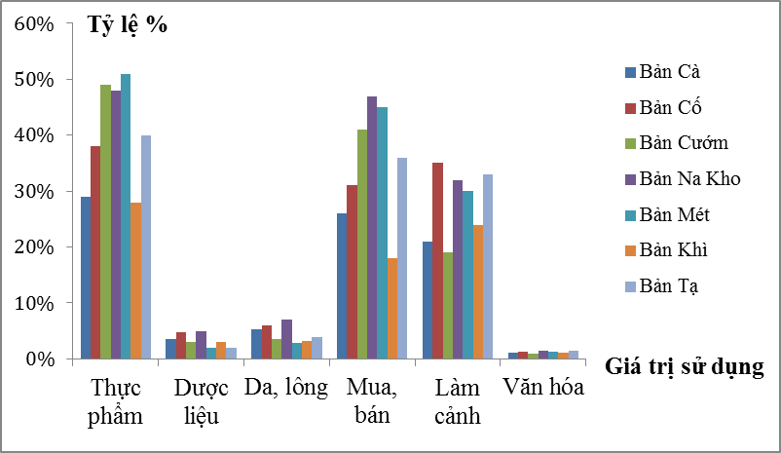
Giá trị sửdụng làm thực phẩm các sản phẩm ĐVHDlà cao nhất (hình 2), cao thứ 2 là sử dụngđể mua bán, thứ 3 là sử dụng làm cảnh, tiếp đến sử dụng để khai thác da - lông và thấp nhất là giá trị văn hóa.
3.2.2. Số lượng các loài ĐVHD bị săn bắt
Kết quả nghiên cứu về số lượng loài và số lượng cá thể của mỗi loài được săn bắt thông qua khảo sát từ thực địa từ tháng 1/2018 đến tháng 11/2018 được thể hiện ở bảng 4. Tổng số khoảng 48 loài ĐVHD bị săn bắt bởi các thợ săn và người dân địa phương được ghi nhận và quan sát trực tiếp từ thực địa chiếm 69% tổng số loài bị săn bắt được cộng đồng báo cáo. Trong đó, có tổng số 29 loài thú chiếm số lượng lớn nhất so với các nhóm ĐVHD khác, có 10 loài chim, 4 loài bò sát, 2 loài lưỡng cư và 3 loài cá.
Bảng 4. Số lượng các loài vàsử dụng sản phẩm ĐVHDbị săn bắt dựa vào kết quả điều tra năm 2018
TT | Tên loài |  | Số lượng | Sản phẩm sử dụng
 | Tên khoa học | Tên việt Nam |  | TP | DL | Dli | MB XK | LC | VHNT
1 | Suncus murinus | Chuột chù | 11 | 11
2 | Anourosorex squamipes | Chuột chù cộc | 5 | 5
3 | Tupaia belageri | Đồi | 2 | 2
4 | Cynocephalus variegatus | Chồn bay | 4 | 4
5 | Nycticebus coucang | Cu li lớn | 1 |  | 1 |  | 1 | 1
6 | Nycticebus pygmaeus | Cu li nhỏ | 1 |  | 1 |  | 1 | 1
7 | Macaca arctoides | Khỉ mặt đỏ | 6 | 4 | 6 | 5 | 6
8 | Macaca assamensis | Khỉ mốc | 3 | 2 | 3 | 2 | 3
9 | Macaca mulatta | Khỉ vàng | 4 | 1 | 4 | 3 | 4
10 | Macaca nemestrina | Khỉ đuôi lợn | 3 | 2 | 3 | 2 | 3
11 | Trachypithecus phayrei | Voọc xám | 2 |  | 2 | 1 | 2
12 | Normascus leucogenis | Vượn má trắng | 3 |  | 3 | 2 | 3
13 | Nyctereutes procyonoides | Lửng chó | 2 | 2 | 2
14 | Mustela kathiah | Triết bụng vàng | 1 | 1 | 1
15 | Mustela strigidorsa | Triết chỉ lưng | 1 | 1 | 1
16 | Viverricula indica | Cầy Hương | 5 | 5 | 2
17 | Prionodon pardicolor | Cầy Gấm | 6 | 6
18 | Paradoxurus hermaphroditus | Vòi Hương | 3 | 3
19 | Sus scrofa | Lợn Rừng | 10 | 10
20 | Muntiacus puhoatensis | Mang Pù hoạt | 1 | 1
21 | Megamuntiacus vuquangensis | Mang Lớn | 1 | 1
22 | Bos gaurus | Bò tót | 1 | 1 | 1
23 | Manis pentadactyla | Tê tê Vàng | 3 | 3 | 3 | 3 | 2
24 | Callosciurus erythraeus | Sóc bụng đỏ | 9 | 9 |  |  | 9 | 9
25 | Ratufa bicolor | Sóc đen | 10 | 10 |  |  | 9 | 9
26 | Cannomys badius | Dúi nâu | 15 | 15
27 | Rhizomys pruinosus | Dúi mốc | 20 | 20
28 | Rattus koratensis | chuột rừng | 9 | 9
29 | Laonastes aenigmamus | Chuột núi lào | 7 | 7
30 | Gallus gallus | Gà rừng | 25 | 25
31 | Streptopelia chinensis | Cu gáy | 9
32 | Centropus sinensis | Bìm bịp lớn | 3 | 3 |  |  |  | 3 | 1
33 | Motacilla alba | Chìa vôi trắng | 6 | 4 |  |  |  | 3 | 2
34 | Pycnonotus jocosus | Chào mào | 20 | 10 |  |  |  | 20 | 3
35 | Copsychus saularis | Chích chòe | 8 | 6 |  |  |  | 8 | 2
36 | Copsychus malabaricus | Chich chòe lửa | 6 | 2 |  |  |  | 6 | 1
37 | Garrulax chinensis | khướu bạc má | 5 | 1 |  |  |  | 5 | 3
38 | Gracula religiosa indica | Yểng, nhồng | 2 |  |  |  |  | 2 | 1
39 | Acridotheres grandis | Sáo mỏ vàng | 3 |  |  |  |  | 3 | 1
40 | Gekko gecko | Tắc kè | 5 | 5 | 5
41 | Naja atra | rắn hổ mang | 4 | 4
42 | Coelognathus radiatus | Rắn sọc dưa | 8 | 8
43 | Bungarus fasciatus | Rắn cạp nong | 5 | 5
44 | Chaparana delacouri | Ếch vạch | 30 | 30
45 | Ordorrana andersoni | Chàng anđecson | 21 | 21
46 | Misgurnus anguillicaudata | Cá chạch | 12 | 12
47 | Channa sp | Cá quả | 36 | 36
48 | Onychostoma gerlachi | Cá mát | 30 | 30
 | Tổng |  | 100 | 41 | 15 | 7 | 11 | 12 | 8
 | Tỷ lệ % |  | 100 | 41% | 15% | 7% | 11% | 12% | 8%
Chú thích: TP. Thực phẩm; DL. Da lông; Dli.Dược liệu; MBXK.Xuất khẩu; LC.Làm cảnh; VHTL.Văn hóa nghệ thuật.
Thú là một trong những loài mục tiêu săn bắt của nhiều cộng đồng địa phương sinh sống ở vùng đệm của khu bảo tồn vì các loài này có giá trị sử dụng và giá trị kinh tếcao và được thị trường ưa chuộng, đặc biệt các loài thú lớn (có khối lượng >5kg). Kết quả điều tra cho thấy, trong các loài thú ghi nhận có 21 loài thú có giá trị kinh tế cao như: Khỉ, Voọc, Vượn, Nai, Mang, Lợn rừng, Bò tót,Cầy/Chồn, Triết, Lửng, Dúi và các loài có giá trị thấp: Đon, Sóc bay, Chuột với tổng số 29 loài thú chiếm phần lớn sản lượng các loài ĐVHD bị săn bắt (bảng 4). Các loài khác có giá trị sử dụng và giá trị kinh tế cao được săn bắt gồm chim, rắn, tắc kè.
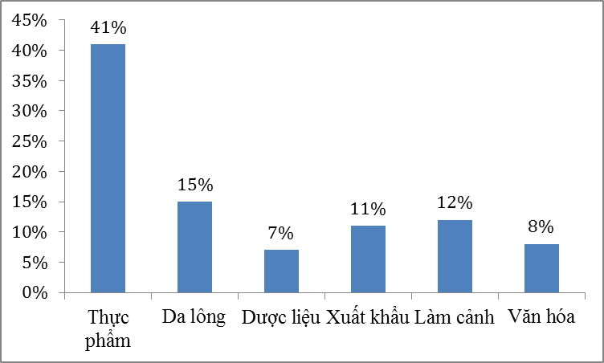
Hình 3. Biểu đồ thể hiện giá trị sử dụng các sản phẩm ĐVHD năm 2018
Trong số 100 loài thú ở KBTTN Pù Huống, có tới 41 loài, chiếm 41% tổng số cá thể cho thực phẩm; 15 loài (15%) có thể khai thác da lông; 7 loài (7%) cho sản phẩm làm dược liệu; 11 loài (11%) có thể xuất khẩu; 12 loài (12%) có thể làm cảnh và 8 loài (8%) có giá trị văn hóa nghệ thuật. Như vậy, loài thú chủ yếu cho thực phẩm và da lông thuộc bộ Ăn thịt và Bộ guốc chẵn. Trong khi đó có nhiều bộ cho dược liệu quý bao gồm bộ Linh trưởng, bộ Ăn thịt và bộ Guốc chẵn; giá trị làm cảnh và giá trị văn hóa nghệ thuật chủ yếu là lớp Chim thuộc các loài chim có giọng hót hay như: Bìm bịp, Chìa vôi, Chích chòe, Khướu, Yểng.
3.3. Số lượng thợ săn, khu vực săn bắt và dụng cụ săn bắt ĐVHD
3.3.1. Số lượng thợ săn
Bảng 5. Thống kê số thợ săn trong các giai đoạn từ trước năm 1997 đến nay
TT | Địa điểm | Số lượng thợ săn
 |  | Trước 1997 | 1997-2002 | 2002-2010 | 2010-2018
1 | Bản Cướm-DiễnLãm-Quỳ Châu | 19 | 32 | 11 | 4
2 | Bản Khì-ChâuCường-Quỳ Hợp | 14 | 25 | 9 | 3
3 | Bản Mét-BìnhChuẩn- Con Cuông | 18 | 30 | 10 | 7
4 | Bản Na Kho - Nga My -Tương Dương | 24 | 35 | 23 | 10
5 | Bản Tạ - Quang Phong - Quế Phong | 21 | 23 | 16 | 7
6 | Bản Cà - Châu Quang huyện Qùy Hợp | 19 | 29 | 14 | 6
7 | Bản Cố - Châu Thái và thị trấn Qùy hợp | 27 | 35 | 18 | 9

Qua điều tra khảo sát tại 7 bản (bảng 5), cho thấy số lượng thợ săn trong những năm gần đây giảm xuống rất nhiều do số lượng các loại ĐVHD trong KVNC ngày càng ít, do sự giám sát chặt chẽ hơn của cán bộ quản ly trong khu bảo tồn. Tuy nhiên với lợi nhuận ngày càng cao và phương tiện săn bắt ngày càng hiện đại và tinh vi nên số lượng ĐVHD đang bị đe dọa nghiêm trọng. Theo kết quả điều tra phỏng vấn từ trước đến năm 1997 hầu hết tất cả những người đàn ông trong các bản đều có thể là thợ săn.Tuy nhiên việc họ săn bắt các loại thú rừng và các loại động vật rừng chỉ mục đích làm thực phẩm để cải thiện cuộc sống gia đình là chủ yếu, chứ không mang tính chất thương mại, nếu có chỉ là sự buôn bán nhỏ lẻ.
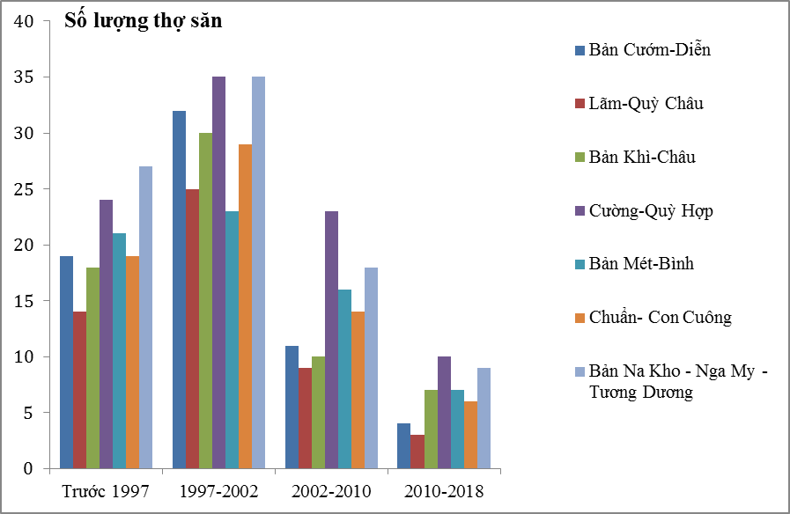
Hình 4. Biểu đồ biểu diễn số lượng thợ săn trong các giai đoạn
Qua biểu đồ (hình 4) ta thấy, số lượng thợ săn đông nhất vào giai đoạn trước năm 2002. Từ năm 2002 ban quản lý khu BTTN Pù Huống mới được thành lập theo Quyết định số 342/QĐ-UB ngày 25/01/2002 của UBND tỉnh Nghệ An. Trong giai đoạn 2002-2018 với sự giám sát và quản lý của cán bộ khu BTTN Pù Huống nên số lượng thợ săn, số lượng súng săn, bẫy, chó săn trong các bản giảm đáng kể .Mặt khác, theo đánh giá của các trưởng thôn và các thợ săn, trong khoảng 2010 đến 2018 số lượng thợ săn giảm mạnh, lý do hiện nay tài nguyên ĐVHD ngày càng hiếm, thời gian để tìm kiếm và săn bắt được động vật có giá trị là dài hơn và phải đi xa hơn rất nhiều nên chi phí thực phẩm và vật liệu cần thiết tăng nhiều hơn so với trước đây. Tuy nhiên với lực lượng mỏng của ban quản lý KBTTN, phải quản lý trên một địa bàn rộng lớn nên việc săn bắt vẫn còn diễn ra mạnh và số lượng ĐVHD bị bắt vấn còn rất lớn.
3.3.2. Khu vực săn bắt
Kết quả điều tra năm 2018 thông qua phỏng vấn và khảo sát thực địacho thấy hơn 65% loài thú săn bắt được chủ yếu thuộc các khu rừng tại Khe Hín Đọng và khe Còở bản Khì xã Châu Cường huyện Qùy Hợp; bản Cố, xã Châu Thái, huyện Quỳ Châu; bản Cướm, xã Diễn Lâm huyện Qùy Châuvà Bản Na Kho xã Nga My, huyện Tương Dương. Còn lại 35% loài thú săn bắt được tại các khu rừng thuộc các bản: bản Mét xã Bình Chuẩn huyện Con Cuông; bản Tạ xã Quang Phong, huyện Quế Phong; bản Cà xã Châu Quang huyện Qùy Hợp. Trong các loài thú ghi nhận (bảng 4) có 21 loài thú có giá trị kinh tế cao được săn bắt chủ yếu từ các cánh rừng già thuộc phân khu bảo vệ nghiêm ngặt của khu BTTN Pù Huống và các loài thú nhỏ có giá trị thấp được săn bắt chủ yếu ở cáccánh rừng giáp ranh thuộc khu BTTN Pù Huống và cánh rừng phía nam thuộc khu bảo tồn theo quốc lộ 7 huyện Tương Dương và huyện Con Cuông. Con đường quốc lộ 7cũng là nơi vận chuyển động vật hoang dã từ khu bảo tồn ra ngoài để buôn bán.
3.3.3. Dụng cụ săn bắt động vật hoang dã tại khu vực nghiên cứu
Kết quả điều tra thực địa cho thấy, tại các thời điểm khác nhau thì các dụng cụ được sử dụng để săn bắn các loại thú rừng là khác nhau và thay đổi qua các năm, và đối với các loài thú khác nhau thì các dụng cụ được sử dụng cũng khác nhau (bảng 5)
Bảng 6. Thống kê số lượng súng, bẫy, chó săn từ trước năm 1997 đến 2018
TT | Địa điểm | Số lượng súng, bẫy, chó săn
 |  | Trước 1997 |  |  | 1997-2002 |  |  | 2002-2010 |  |  | 2010-2018
 |  | S | B | C | S | B | C | S | B | C | S | B | C
1 | Bản Cướm-Diễn  Lãm-Quỳ Châu | 6 | 102 | 14 | 10 | 185 | 18 | 8 | 85 | 8 | 2 | 30 | 0
2 | Bản Khì-Châu  Cường-Quỳ Hợp | 5 | 160 | 12 | 14 | 205 | 22 | 4 | 153 | 9 | 0 | 57 | 3
3 | Bản Mét-Bình  Chuẩn- Con Cuông | 7 | 165 | 11 | 16 | 179 | 25 | 5 | 167 | 12 | 3 | 47 | 1
4 | Bản Na Kho- Nga My-Tương Dương | 2 | 175 | 23 | 16 | 243 | 32 | 8 | 158 | 21 | 8 | 132 | 8
5 | Bản Tạ-Quang Phong-Quế Phong | 3 | 189 | 17 | 12 | 256 | 25 | 10 | 176 | 18 | 6 | 154 | 10
6 | Bản Cà - Châu Quang huyện Qùy Hợp | 2 | 155 | 25 | 11 | 268 | 22 | 7 | 163 | 16 | 5 | 145 | 1
7 | Bản Cố - Châu Thái và thị trấn Qùy hợp | 4 | 207 | 29 | 17 | 282 | 28 | 12 | 187 | 23 | 5 | 167 | 3
Ghi chú:S – Súng săn các loại; B - Bẫy thú lớn; C – Chó săn
Số lượng bẫy được sử dụng để săn bắt các loài thú là nhiều nhất và ngày càng tăng, tiếp theo số lượng chó săn và cuối cùng là súng săn. Số lượng súng săn và bẫy nhiều nhất giai đoạn 1997-2002, thời gian này đời sống người dân sống chủ yếu dựa vào săn bắt nên hoàn thiện và tăng mạnh số lượng súng và bẫy. Đến giai đoạn 2002-2018 thì số lượng có giảm khoảng 50% do số lượng thợ săn giảm mạnh, do bị cấm săn bắt và do số lượng ĐVHD giảm mạnh nên khó săn bắt hơn. Như vậy có thể thấy, vì sinh kế của mình mà người dân địa phương ngày càng hoàn thiện các phương thức săn bắn để mang lại hiệu quả cao nhất.
Từ những nguyên nhân đó cho thấy, số lượng thú giảm đi đáng kể, nhiều loài đứng trước nguy cơ bị tuyệt chủng cao trước thực trạng săn bắn bừa bãi của người dân.
4. KẾT LUẬN
Đã ghi nhận được 70 loài ĐVHD đã được cộng đồng săn bắt phổ biến gồm 51 loài thú, 10 loài chim, 6 loài bò sát và lưỡng cư và 3 loài cá. Trong Số 70 loài đó có 34 loài có tên trong sách đỏ Việt Nam (2007); 24 loài có tên trong danh lục Đỏ IUCN (2018); 34 loài có tên trong Nghị định 32/NĐ-CP (2006). Khảo sát thực địa ghi nhận 48 loài ĐVHD bị săn bắt, trong đó có 29 loài thú có giá trị kinh tếcao. Khảo sát thực địa theo theo tuyến ghi nhận 48 loài ĐVHD bị săn bắt, trong đó có 29 loài thú có giá trị kinh tế cao chiếm phần lớn số lượng loài săn bắt
Ở KBTTN Pù Hoạt ghi nhận được giá trị sử dụng các sản phẩm của các loài ĐVHD săn bắt là khác nhau:Chủ yếu sử dụng làm thực phẩm chiếm 41%, tiếp đến lấy da lông chiếm 15%, làm cảnh chiếm 12%, xuất khẩu chiếm 11%, văn hóa nghệ thuật 8% và dược liệu chiếm 7% .
Ở các vùng đệm của KBTTN Pù Huống, số lượng thợ săn giảm dần qua các giai đoạn, cao nhất giai đoạn 1997-2002, tiếp đến giai đoạn 2002-2010 và thấp nhất là giai đoạn 2010-2018.
Số lượng súng săn và bẫy nhiều nhất giai đoan 1997-2002, thời gian này đời sống người dân sống chủ yếu dựa vào săn bắt nên hoàn thiện và tăng mạnh số lượng súng và bẫy. Đến giai đoạn 2002-2018 thì số lượng có giảm khoảng 50% do số lượng thợ săn giảm mạnh, do bị cấm săn bắt và do số lượng ĐVHD giảm mạnh nên khó săn bắt hơn trước.
TÀI LIỆU THAM KHẢO
1. Bộ Khoa học và Công nghệ (2007).Sách đỏ Việt Nam (Phần I. Động vật).Nxb. Khoa học Tự nhiên và Công Nghệ, Hà Nội.
2. Chính phủ nước CHXHCN Việt Nam(2006). Nghi định số 32/2006/NĐ-CP ngày 30/3/2006 của thủ tướng chính phủ về: Quản lý thực vật rừng, động vật rừng nguy cấp, quý hiếm.
3. Báo cáo nghiên cứu khả thi Dự án đầu tư xây dựng khu bảo tồn thiên nhiên Pù Huống, 5 - 2002
4. Francis, C. M.(2008). Aguide to the Mammals of Southeast Asia. Princeton University Press, USA.
5. IUCN (2018): IUCN Redlist of Threatened Species. <www.iucnredlist.org/>
6. Lê Vũ Khôi, Hoàng Xuân Quang, Trần Mạnh Hùng, (2008). Danh lục các loài thú lớn ở khu bảo tồn thiên nhiên Pù Hoạt tỉnh Nghệ An và ý nghĩa bảo tồn nguồn gen quý hiếm của chúng. Tạp chí khoa học số 1A, tr26-35.
7. Nguyễn Văn Minh (chủ biên), Trần Thị Thúy Hằng (2016). Đặc điểm nhận dạng, sinh thái và tình trạng bảo tồn thú linh trưởng ở Việt Nam. Nxb. Đại học Huế, Thừa thiên Huế-Huế
8. Nguyễn Xuân Đặng và Lê Xuân Cảnh (2009). Phân loại lớp Thú (Mammalia) và đặc điểm khu hệ thú hoang dã Việt Nam.Nxb. Khoa học tự nhiên và Công nghệ Hà Nội.
9. Đặng Huy Huỳnh, Hoàng Minh Khiên, Lê Xuân Cảnh, Nguyễn Xuân Đặng, Vũ Đình Thống và Đặng Huy Phương (2007). Thú rừng Mammalia Việt Nam hình thái và sinh học sinh thái một số loài (Vol. I.). Nxb. Khoa học tự nhiên và Công nghệ, Hà Nội
STATUS OF WILDLIFE AND LOCAL PEOPLE’S LIVELIHOOD IN THE BUFFER ZONE OF PU HUONG NATURAL RESERVE, NGHE AN PROVINCE
Vuong thi Thuy Hang
Universty of Nghe An college of Economics
Sumary
This study aims to evaluate species composition, quantity and purpose of wildlife product use illegally hunted by local people in the buffer zone of Pu Huong Nature Reserve in Nghe A Province,contributing to the conservation of biodiversity in general and animals in particular in Pu Huong Nature Reserve.Field surveys were conducted from January 2018 to November 2018, on 8 routes to determine the number of species, the number of individuals and the intended use of each hunted species. The results showed that 70 species of wildlife were hunted by the community, including 51 species of mammals, 10 species of birds, 6 species of amphibians and reptiles, 3 species of fish.Out of 70 species of wildlife were huned, 34 species in Vietnam Red Book (2007), 24 species in IUCN Red List (2018) and 34 species in Decree 32/ND-CP (2006). The results of the field surveys also recorded 48 species of wildlife hunted, in which 29 species of mammals to have the high economic values and account for the majority of the hunted species. The value of wildlife hunted products in 2018 is estimated to be 41% for food, 15% for leather, 12% for export, 11% for art and culture. 8% and pharmaceuticals accounted for 7%. In the Buffer Zone of Pu Huong nature reserve, the number of hunters decreased over the period, the highest in the period 1997-2002, the period 2002-2010 and the lowest in the period 2010-2018.
Keywords: Hunting, hunter, wildlife, Pu Huong, Nghe An.

